ОРГАНИЗАЦИЯ ПРОЕКТНО-ИССЛЕДОВАТЕЛЬСКОЙ РАБОТЫ
НА УРОКАХ БИОЛОГИИ И ВО ВНЕУРОЧНОЙ ДЕЯТЕЛЬНОСТИ
С ИСПОЛЬЗОВАНИЕМ «СМАРТСАДА»

Королева Кристина Викторовна, учитель биологии МБОУ «СОШ № 196» ЗАТО Северск Томской области

В январе 2020 года в рамках проекта «Школа Росатома» МБОУ «СОШ № 196» получила интерактивный комплект оборудования «Смартсад», в который входило: 2 контейнера с вермикулитом и подсветкой.
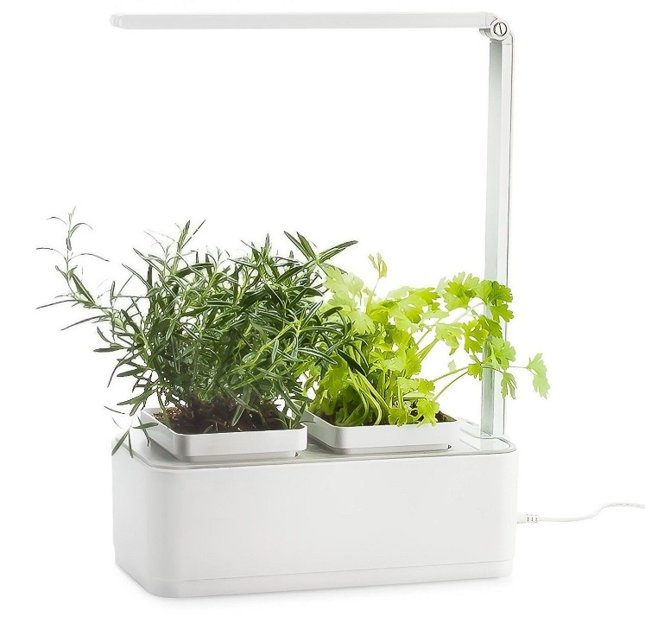
Эффективнее всего этот комплекс может использоваться при организации проектно-исследовательской работе на уроках биологии и внеурочной деятельности. Так мною была разработана программа курса внеурочной деятельности «Лаборатория юного исследователя» для 5-6 классов.
Программа является практико-ориентированной, полученные знания могут применяться в дальнейшей жизни, что способствует их социальной адаптации обучающихся.
Педагогическая целесообразность программы заключается в том, что занятия способствуют развитию познавательной и творческой активности обучающихся, направлены на интеллектуальное и эмоциональное развитие, формируют умения и навыки практической и исследовательской деятельности, помогают в профессиональном самоопределении и привлечении к современному подходу выращивания разных культур.
Отличительная особенность программы состоит в том, что она является образовательным инструментом, сочетающим в себе возможность получения обучающимися теоретических знаний и освоения практических навыков в области ведения выращивания культуры.
Цель Программы – ознакомить обучающихся с современными методами организации и ведения выращивания культур в условиях города.
Задачи:
- сформировать представление о растениеводстве как о науке и об овощных культурах, их происхождении, способах выращивания;
- сформировать навыки и умения по уходу за культурными растениями;
- обучить применению методов выращивания культурных растений в Смартсаде;
- развить умения и навыки самостоятельного планирования деятельности, работы на результат;
- развить творческие способности обучающихся, их потребность в самореализации;
- развить интеллектуальные и практические умения, самостоятельно приобретать и применять на практике полученные знания.
- содействовать воспитанию устойчивого интереса к изучению естественных наук;
- содействовать воспитанию экологической культуры;
В ходе реализации курса определили, что начинать работу над проектом можно полностью во внеурочной деятельности или в смешанной форме, используя в том числе ресурс урока биологии, то есть часть работы выполнить на уроке, а другую – вне уроков. Например, «погружение в проект» (тема, цели, задачи) выполняется на уроке, работа с литературными источниками, оформление проекта – самостоятельно дома, проведение экспериментальной части – в кабинете биологии в сопровождении учителя.
Презентация результатов творческой, проектно-исследовательской работы – на уроке.
Запланировано выполнение следующих проектов:
1. Развитие растения из семени;
2. Выращивание из семян ремонтантной земляники;
3. Микрозелень
Вывод: организации обучения с использованием данного интерактивного комплекта оборудования «Смартсад» позволяет наглядно продемонстрировать физиологические процессы, апробировать методы выращивания, овладеть навыками ухода за растениями, а также творчески проявлять себя в проектно-исследовательской деятельности.

